La Educación para personas con Capacidades Diferentes

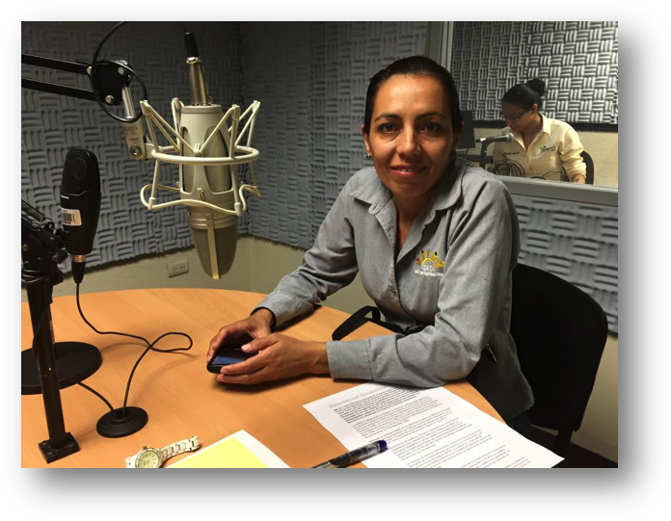

Entrevista a Rosa Isela Durán Serrano, Directora del Instituto para Capacidades Diferentes (ICADI) y a la Sra. Gabriela Martínez Barrera.

Por: Lic. Olga Almanza Garrido, Consejera Familiar

La Educación Dirigida a Personas con Capacidades Diferentes

Debo comenzar este programa reconociendo que nuestro amado país México, se encuentra en el último lugar en el ámbito de la Educación, en el grupo de países que conforman la OCDE (Organización para la Cooperación de Desarrollo Económico), según datos proporcionados por esta propia Organización oficial -lo cual es un dato muy lamentable- pero también en este país donde no se promueve tanto la Educación como un derecho, es necesario ver que hay un grupo muy importante en nuestra sociedad que son las personas con capacidades diferentes, quienes igualmente deben de gozar, disfrutar de este derecho a la educación, de esta oportunidad de accesar a estos niveles de calidad educativa de primera, y que hay también familias y ciudadanos bien organizados que están entablando un gran compromiso de apoyo profesional a las personas con discapacidad para promover la educación a su favor.

Quiero empezar compartiendo unos datos que nos proporciona la UNESCO, que es la Organización de las Naciones Unidas para la Educación, la Ciencia y la Cultura, y nos informa lo siguiente:

“Más de un millón de personas en el mundo entero viven con alguna forma de discapacidad. De este número de personas, casi 93 millones son niños. En la vida cotidiana, los discapacitados sufren múltiples desigualdades y disponen de menos oportunidades para acceder a la educación”.

Con esta introducción, damos una cordial bienvenida a la Maestra Rosa Isela Durán Serrano, Directora del Instituto para Capacidades Diferentes (ICADI) y a la Sra. Gabriela Martínez Barrera, quien tiene desde hace dos años en este Instituto a su hija de 7 años con Trastorno de Déficit de Atención e Hiperactividad (DAH) y Displasia Frontal.

Ante el contexto que acabo de comentar Rosy: ¿Qué perspectiva tienen las familias en México con respecto a educar a los niños y a las personas que tienen discapacidades diferentes?

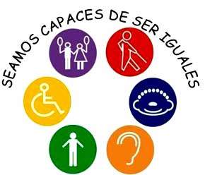
Gracias Olga por invitarnos a este programa y antes que nada vamos a identificar a las personas con discapacidad.

Para dichas personas, efectivamente, es preocupante que por lo regular no tengan una educación. Si bien es cierto, que en el común de las personas batallamos con la educación y que hay esos niveles donde por lo regular no se estudia y es irregular esto, ¡imagínate una persona con discapacidad! Es bien difícil para ellos porque a veces las familias no sabemos qué hacer.

Es importante desarrollar habilidades en los niños discapacitados

Para empezar, es difícil entender primero que tienes una persona con discapacidad. Nace un hijo, y saber que tiene una discapacidad… esto implica un proceso que tienes que pasar: de aceptación, de conocimiento, y un vez que te das cuenta de que hay una discapacidad, la pregunta que sigue es: “¿Qué voy a hacer?”, “¿Dónde lo voy a meter a estudiar?” o “¿Qué quiero que haga?” y desafortunadamente no conocemos estas ramas o las opciones que puedan haber para nuestros hijos en esta área de la educación.

Luego pensamos, ¿Para qué estudia si no va a aprender, para qué lo meto a una escuela si no va a hacer la primaria ni la secundaria, qué caso tiene? ...entonces como que traemos ese pensamiento equivocado y decimos: “No lo voy a meter a ningún lado, así se va a quedar” y desafortunadamente se quedan en casa y si bien es cierto que hay una discapacidad, también es cierto que hay otras capacidades que puedes desarrollar, entonces es por esto que sí es necesaria la educación para ellos.

Gracias Rosy por este comentario.

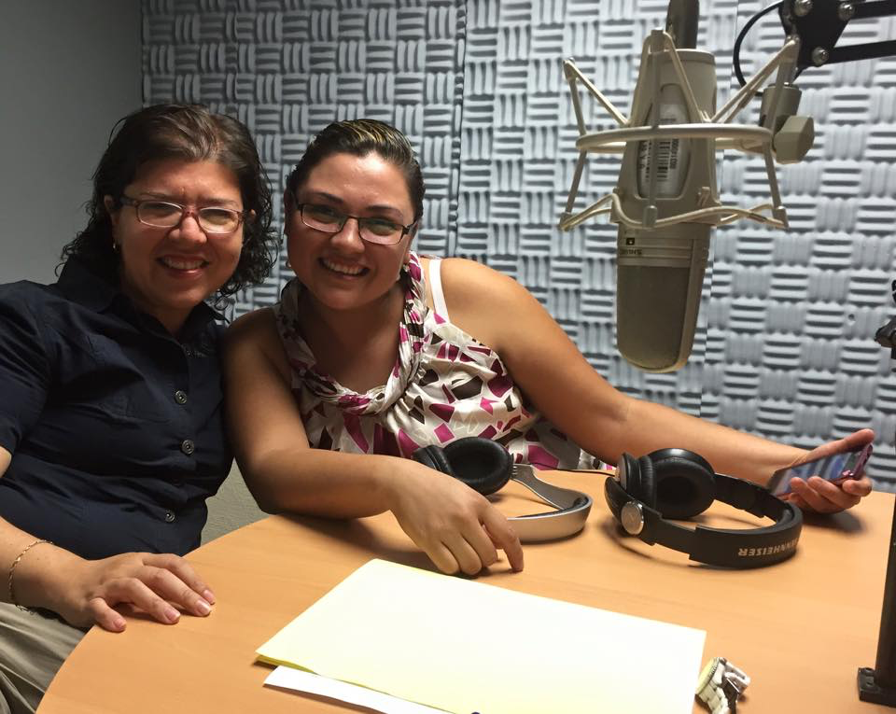
Señora Gabriela, ¿qué pasa cuando usted descubre que tiene un hijo o una hija con una discapacidad? ¿Qué piensa usted respecto a su educación, a su desarrollo humano, o al desarrollo académico que va a tener en la vida?

Hola, buenos días y gracias también por la invitación. Así como dice Rosy yo creo que en todas las familias nunca nos esperamos tener un hijo con una discapacidad y yo creo que las familias pasamos también así como dice ella, por un duelo, en que no lo aceptamos o no entendemos el por qué, pero cuando ya está la personita especial allí en casa, tenemos que empezar a valorar y ver a futuro por ellos.

Una visión permanente: desarrollar sus diferentes capacidades

Yo así empecé a ver qué quiero en el futuro para ella, me preocupa el pensar qué va a pasar con mi niña el día que yo falte y principalmente, yo quiero que mi niña, como dice Rosy, las capacidades que ella tenga las desarrolle, para que el día que yo falte, que falten sus hermanas o su familia, ella pueda valerse por sí misma, que no dependa para todo de alguien, que mínimo sepa lo indispensable, lo esencial y aprenda a hacerlo.

Yo creo que como niña especial, (si nosotros con una niña regular le festejamos al 100% cualquier cosa que haga) con un niño especial, por más mínimo que sea, lo debemos festejar al 1,000 lo que aprenda a hacer, lo que aprenda a decir, pues para nosotros es un gran logro.

¡Cómo no! Yo pienso que esto es algo que comparten los padres, cuando empiezas a ver esto. Rosy, ahorita comentabas algo muy importante como el descubrir las capacidades en las personas, es decir, que sí puede haber alguna discapacidad en las personas, pero también es cierto que hay otras capacidades, capacidades diferentes, que ellos tienen. Yo creo Rosy que tú como Directora de un Instituto de Educación para este grupo tan especial de personas tendrán una visión muy clara al respecto. ¿Cuál es la visión de un Instituto creado para la educación de personas con capacidades diferentes? ¿Qué espera el Instituto de sus beneficiarios?

¿Qué espera el Instituto de sus beneficiarios? Esperamos que aprendan y que desarrollen precisamente las habilidades que puedan tener. Una de nuestras políticas es no discriminar a ninguna persona por el hecho de que su discapacidad sea severa o leve. A cualquier persona la aceptamos, siempre y cuando haya una discapacidad.

Así que lo que esperamos, por más mínima -como decía Gaby- o por más grande que sea la capacidad, que pueda tener, hay que desarrollarla.

Hay personas que llegan con una discapacidad leve y dices, sí puede aprender a leer, escribir, a valerse por sí mismo y todo, pues a eso nos enfocamos. Ahí tratamos de que aprenda las letras, de que aprenda a juntar silabas, a juntar palabras, que terminen leyendo.

Convivir con los niños discapacitados es fundamental en su desarrollo

Hay quienes no pueden hacer eso, de acuerdo a las discapacidad que tiene, y luego dicen los padres: “nunca va a poder aprender a leer o a escribir” pero entonces hay que buscar qué es lo que podemos hacer para desarrollar y entonces vemos que no sabe ni siquiera comer o convivir con otras personas, entonces eso es lo que buscamos, que empiece a convivir, que empiece a agarrar su cuchara, que sepa que hay que respetar si hay comidas de otros niños, de tal forma que aprenda a socializar, y en la medida de lo posible logras su independencia.
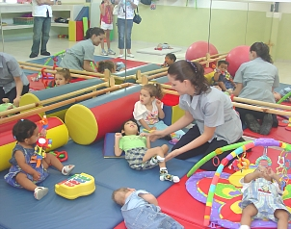
Cuántos niños con discapacidad vemos incluso al lado de la mamá y no se separan y no lo dejan moverse porque donde se mueva agarra de todos lados o hace muchas cosas que no son propias y dices, “bueno, a lo mejor no tiene una capacidad para aprender matemáticas o a leer o escribir pero sí puede aprender a comportarse”. Entonces, esto es lo que esperamos nosotros: que desarrollen lo que ellos puedan.

Esto es sin duda un anhelo de todo padre de familia y me gustaría mucho crear conciencia a través de este programa, de que los padres de familia que tienen un hijo o una hija con discapacidad, que disfruten totalmente a su hijo en todas las etapas de la vida y sobre todo que trabajen esa área tan importante, que es la motivación.

El impulsar a sus hijos en esas capacidades -que a lo mejor las tienen o quizás no las tienen como dice Rosy- quizás en un grado pequeño, pero sí hay que potencializarlas.

Señora Gabriela, ¿Cuál es la visión que usted tiene para su hija al ingresarla a una institución educativa? ¿Cuál ha sido su experiencia en este sentido?

Cuando yo empecé en el ICADI, mi niña era muy difícil para estarse quieta, no se integraba mucho a los grupos, así como dice Rosy, la tenía siempre a un lado. Ahora, Idalia es una niña que convive más con las personas, que se integra, que trabaja un poquito más, ya está empezando a juntar palabras cuando antes eran solo sílabas y balbuceos.

Los niños discapacitados motivados presentan mayor avance

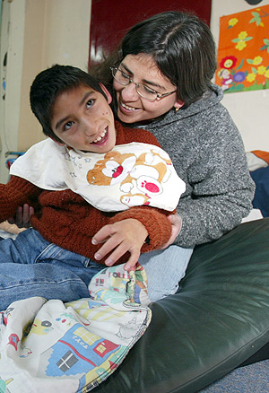
Yo espero de mi hija, como le dije al principio, que sepa valerse por sí misma, que sus necesidades sepa desarrollarlas, cualquier logro, por más pequeñito que sea se lo festejamos en la casa al mil y a veces uno como padre cuando tienes otros hijos, los comparas y a veces uno mismo discrimina a uno en los estudios que les puedes dar, porque afuera te dicen: “Es un niño que no va a aprender”, pero con mi hija yo he aprendido que cuando uno le pone todas las ganas del mundo, cuando motivas a tus hijos, cuando los ves a todos por igual, ellos aprenden a desarrollarse hasta donde puedan y es lo que yo quiero lograr con mi hija, que llegue hasta donde más pueda. Y a lo mejor no va a ser una licenciada, una enfermera o no va a tener una profesión, pero lo que ella logre y lo que ella alcance, para nosotros es un gran logro.

Gabriela, nos puedes comentar ¿en qué consiste la discapacidad de tu hija? Nos comentabas que es un Trastorno de Déficit de Atención e Hiperactividad (TDAH) el cual ya es muy común en muchos niños en México, pero también de la Displasia Frontal, esto para que los padres de familia se identifiquen y no dudo que algunos de los papás que nos están escuchando tengan un hijo o una hija así, platícanos por favor al respecto.

Mi hija es gemela, yo tuve un embarazo gemelar. Cuando tenía 6 meses, a partir de ahí, la niña se empezó a quedar estancada a diferencia de su otra gemela, quien se iba desarrollando y creciendo en forma normal y junto a los otros niños, ella se iba quedando chiquita.

Cuando se acercaba el tiempo para que ellas nacieran, el doctor me dijo: “La niña va a ser una bebé que va a estar en incubadora, quizás va a requerir un “respirador artificial” y gracias a Dios, cuando nacieron, la niña respiró al nacer, todo normal, pero cuando el doctor la vio y me dice que la niña viene muy bajita de peso, (nació de 1.400 kg, era una cosita chiquita), sí pasó por incubadora, por todo esto, pero respirando sola.

Cuando pesó 1.800 kg me la entregaron y al principio yo vi que no se desarrollaba igual que la otra. La otra niña ya se sentaba y ella no, la otra empezaba a caminar y ella no, así que era muy notoria la diferencia, pero a partir de cuando la niña tenía un año fue que le diagnosticaron un retraso mental.

El médico me dijo: “Es una niña que no va a caminar, no va a hablar” como quien dice la iba a tener sentadita como a muchos niños similares así los tienen cuando no le echan las ganas.

Ahorita, Idalia es una niña que a sus 8 años ya sube y baja escaleras, corre… ¡y yo creo que no vuela porque no tiene alas! Ha sabido desarrollarse. Yo guardo mucho agradecimiento al ICADI y a todo el personal porque en conjunto hemos trabajado con ella, creo que en partes iguales, tanto en la casa como en la escuela.

El trabajo con amor y en equipo promueven el desarrollo de niños con discapacidades.

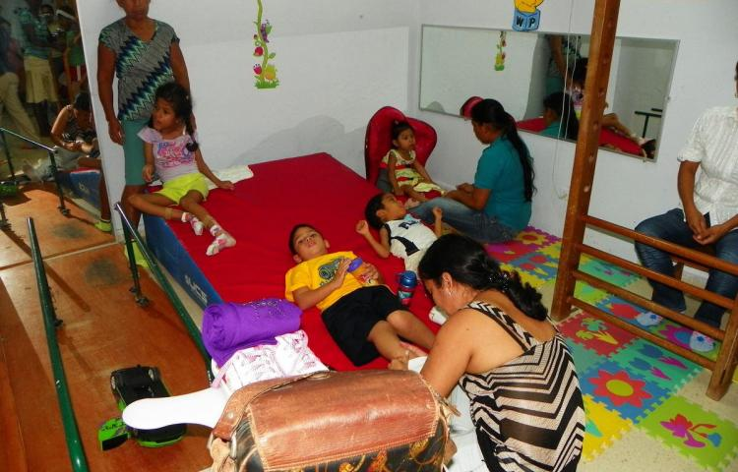
Cuando ella tenía 3 años le diagnosticaron a través de resonancia y tomografía, un problema que tenía en la parte frontal de su cerebro, que es donde se desarrolla el habla, el aprendizaje, el movimiento, el razonamiento; entonces, cuando me empiezan a decir todo eso se me vino el mundo encima con esto, pues creo que la parte frontal es de las más importantes porque es con la que interactuamos y empezamos a hablar, nos comunicamos.

Mi niña, como te digo, ahorita hace muchas cosas que al principio no hacía. Además, era una niña que casi siempre se la pasaba viéndose en un espejo, ida, como catalogan a los niños con autismo, como niños que se aíslan, así era ella, aislada, se la pasaba en un rincón, se arrastraba.

Ahorita han trabajado mucho los de ICADI en el comportamiento, y es una niña con la que podemos salir a pasear y ella sabe que tiene que estar conmigo, sabe que no tengo que agarrarla de la mano, sabe que donde me pierda de vista se pierde, ya interactúa más con las personas, es más sociable y estoy eternamente agradecida con Dios primeramente y con aquellas personas que abrieron su corazón porque yo creo que para poder darles atención a esos niños se necesita mucho corazón, mucho amor.

Quisiera que nos platicaran en relación al apoyo tan grande que han recibido de este Instituto y del “trabajo en conjunto” -que es un término clave- este conjunto formado por el padre, la madre, el niño, el Instituto y los médicos.

Háblanos de este Instituto creado para la educación de personas con capacidades diferentes, que es el ICADI, ¿Cómo nace y cuál es su visión con respecto a la educación que las personas con discapacidad necesitan?

ICADI fue fundado hace dos años, este es el Tercer Ciclo Escolar que iniciamos. Se creó por una necesidad personal. Tengo una hermana con una discapacidad y buscando precisamente una educación para ella, (pues es bien difícil buscar una opción) porque por lo regular, hablando de una escuela de gobierno, te pone límites: hasta cierta edad, no sé, 18, 20 años, y ya hasta esa edad vas a una institución donde atienden gente con discapacidad y te dicen tiene que tener el diagnóstico de parálisis cerebral o tiene que ser Síndrome de Down, en fin.

No dudo que sean buenas instituciones sin embargo, hay requisitos que se tienen que cumplir y como mi hermana no cumplía ninguno de esos, dije: ¿Ahora qué hacemos, cómo le hago? Y era un batallar para saber a dónde la llevaríamos para que estudiara y se desarrollara.

En este momento nace la idea de comenzar con una escuela, por lo que te comentaba antes, de que una de nuestras políticas es “no discriminar”, de que si por la edad, por el diagnóstico, por el estudio socioeconómico, etc. No, nosotros vemos una discapacidad y así es como lo podemos atender, ya sea si tiene 7 años como Idalia o 46 años que es el mayor que tenemos ahorita, y entonces de ahí surge esa necesidad.

Cuando estamos trabajando, y la verdad es que nuestro objetivo no es ser una guardería, eso lo saben los papás, que yo les digo: “no te estoy cuidando a tu hijo”, “no vienes a guardar a tu hijo para que tú te vayas a trabajar”, “aquí tu hijo viene a estudiar, a aprender, a desarrollarse…” ¿Y en qué? En lo que pueda, pero se va a desarrollar, por eso, efectivamente el trabajo en conjunto es muy importante porque yo creo que todos nos damos cuenta que en cualquier educación son importantes los valores de la familia.

Lo que yo le estoy transmitiendo a tu niños, es importante que tú como mamá o papá lo sepas, para que tú también lo hagas en casa de tal forma que el aprendizaje sea un poco más rápido o más efectivo, porque igual vas a aprender o vas a desarrollar, pero tal vez nos tardemos un poquito más o no sea tan eficiente que lo que estemos queriendo desarrollar y es por eso que abrimos esta Institución junto con mi hermana Alejandra y creamos un programa especial para ellos, un programa que consta de 5 talleres.

Los talleres de ICADI fortalecen el desarrollo de las y los discapacitados.

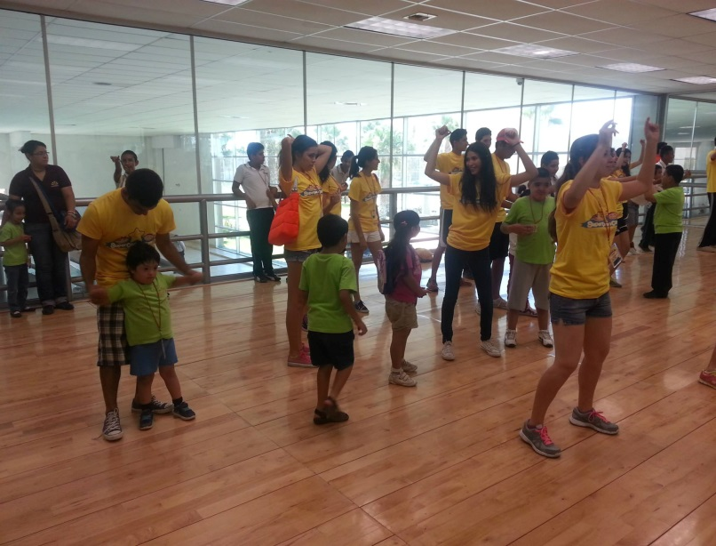
Estos 5 talleres son atractivos, son dinámicos y padres para ellos, son:
- Taller de baile
- Taller de manualidades
- Taller de valores y conducta
- Taller de lenguaje y
- Taller de lecto-escritura.

Estos 5 talleres a nosotros nos ayudan a desarrollar áreas que son muy importantes en ellos, que son: área cognitiva, área social y área psicomotora y lo hacemos de forma atractiva, es decir, que juegan, se divierten, que les gusta la música, son pachangueros, les gusta bailar, entonces, atrás de lo que les gusta es como ellos se van desarrollando, van aprendiendo, no es de que vas a la escuela todo el día con una maestra con diferentes materias, no, esto es padre, es divertido y a ellos les encanta.

Cuando llega Idalia y se va su mamá, su mamá se queda llorando e Idalia como diciendo, ya vete, ya retírate, entonces es una forma padre, una forma atractiva porque si lo haces en forma tradicional o aburrida, pues no resulta, acuérdate que hay una discapacidad y hay que hacer una forma especial de que aprendan por eso decía: “No porque haya una discapacidad significa que no puedas aprender”.

Esto significa que hay otra metodología, otras técnicas para que aprendan, eso es todo. No vas a aprender en una escuela tradicional como cualquier otra persona pero sí vas a aprender buscándole la forma, la metodología y verás que logramos avances.

En repetidas veces hemos hablado en nuestro programa de los valores que comentas Rosy, hemos hablado del amor y una de las características que hemos comentado del amor es que el amor es creativo, o sea, al amor no se le cierran las puertas, el amor no tiene límites; entonces, el hecho de que ustedes me comenten de que a una persona con limitación física se le busca el modo de que aprenda, nos está hablando definitivamente de un valor que no debe de faltar en los padres de familia ni en la sociedad, en todos nosotros y en ustedes, que están involucrados en el área educativa.

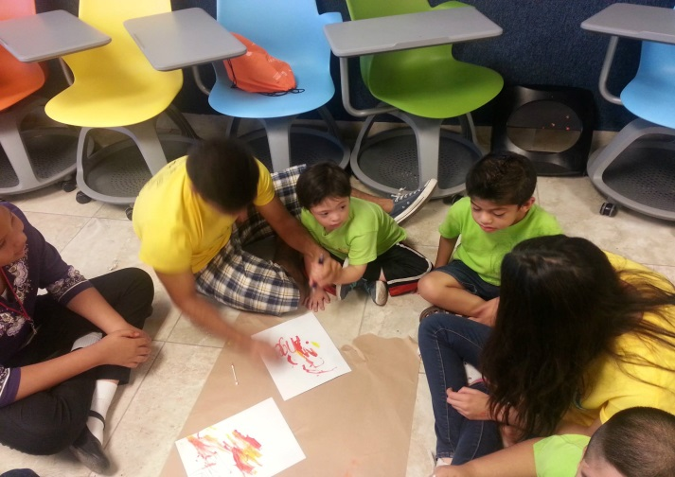
Entiendo pues, que es buscarle, con creatividad, la manera de que aprendan y esto es muy bueno, pienso que vale la pena concientizar de esto a los padres de familia porque comentabas ahorita Rosy -y lo hemos comentado en otras ocasiones- que los padres de familia tienen una tendencia a “recargarse” en la escuela, dejar a sus hijos allí y que los maestros se hagan cargo, que les enseñen, que les den valores, pero es ahí donde deben estar presentes padres y madres de familia. Háblennos más de lo que realizan en conjunto, la escuela, los maestros y los padres de familia. Señora Gabriela, ¿qué nos podría decir al respecto?

Yo lo nombro: “Trabajo en conjunto” porque vimos desde un principio como me lo dijo Rosy: “No vas a dejarme a tu niña solo para que te la cuidemos, sino vamos a sacarle lo más que se pueda”.

Mi niña entró a los 5 años, ya había pasado por dos escuelas anteriores donde la verdad no estaba muy convencida con lo que le ofrecían a la niña.

Cuando llegué por primera vez a ICADI hubo algo que me impulsó a dejarla allí, porque uno como papá de un niño discapacitado tiene miedo, porque el niño no te va a decir “me pegaron”, o “me hicieron esto”, sabes que donde lo dejes, el niño se va a quedar, y no sabía que iba a pasar con la niña.

Cuando Rosy me empieza a contar de cómo estaban formando ese Instituto y lo de su hermana, lo primero que me llevó a confiarle en sus manos a mi hija fue ver que el amor por su hermana fue lo que la llevó a abrir el Instituto, y esto fue lo que me impulsó.

¿Por qué? Porque se interesan por ella, porque quieren darle lo mejor, porque quieren que salga adelante y pensé: personas como ellos es lo que yo quiero para mi hija. Entonces Idalia entra a los 5 años, aun sin control de esfínteres, lo hago notorio porque es una de las áreas en la que hemos trabajado en conjunto con los maestros de allí y reconozco que a veces por mi trabajo no le ponía mucha atención y a los dos días ya me estaba Rosy preguntando: ¿Qué pasó?, y le decía: “Es que el pañal se me hace un poquito más cómodo en las noches que en el día”. Me decía: “No, si quieres que la niña aprenda a hacer pipí tenemos que ponernos las pilas y seguirle hasta donde se pueda”.

“…Es dejar de pensar en nosotros, padres, para pensar en ellos”

Ahorita la niña ya avisa del baño y aun en mi economía eso ha mejorado por el gasto que tantos años tuve que hacer, así que ahorita estoy trabajando con ellos, no solo en esa área sino en la integración, en el habla, seguimos con el área de esfínteres, no lo podemos soltar, hay que seguirle, como cuchillito de palo, y así es como se trabaja en ICADI.

Esto que acabas de comentar del control de esfínteres de tu hija, nos resalta una vez más el amor, porque el amor es paciencia, el amor es estar ahí, perseverando todos, siempre, como dice la Escritura: “El amor nunca deja de ser” (1ª Cor. 13: 8).

Rosy en relación al comentario de la Señora Gabriela sobre el trabajo y compromiso en equipo del personal de ICADI, ¿Cuál es la visión con la cual trabajan las personas que son voluntarios del Instituto, quiénes lo integran por lo que comentaban de los talleres, qué ocurre con todo esto en forma personal, cómo trabajan y cómo logran esta educación tan dinámica con los niños?

Somos un gran equipo. Cuento con maestras de educación especial y es padre porque hemos platicado mucho sobre ser empáticos, es decir, les digo a los papás que hay que pensar en las necesidades o qué es lo que le hace sentir bien a tu hijo: no es lo que tú quieras; de hecho lo platicaba por la mañana en una entrevista con los papás. Ellos dicen “es que yo quiero que mi hijo aprenda”… Ah sí, eso es lo que tú quieres, lo que tú deseas, pero ¿Qué desea tu hijo? ¿Qué tiene tu hijo? ¿Qué quiere tu hijo?

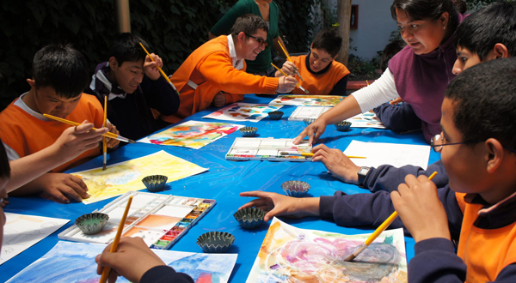
Desde ahí, es empezar a ser empáticos y si estamos empezando a buscar una mejor calidad de vida, es dejar de pensar en nosotros, para pensar en ellos y no es pensar en que no somos importantes, sino que es necesario que yo empiece a enfocarme en las necesidades de los alumnos con discapacidad, ¿no sé si me explico? No es darles lo que yo creo que se merecen o lo que yo creo que deban tener o que yo creo que deban saber, sino buscar en ellos qué necesitan, qué pueden o qué quieren.

El ejemplo que te daba la mamá de Idalia y que decía que si en las noches le ponía el pañal, eso es lo que tú quieres, esa es tú necesidad porque tú no quieres que se ensucie la ropa, pero a ella, a la niña, la tenemos que acostumbrar a que tiene que usar su calzón.

No debe confundirse a la niña con que ratos si y ratos no, o es Sí o es No, así que ella se enfocaba en su necesidad: no quiero batallar, no quiero que la niña se moje en la noche… No, debes enfocarte en que ella aprenda a usar su calzoncito y si se moja, lo irá sintiendo e irá sabiendo qué le gusta más; es cuestión de paciencia y de amor.

El equipo con el que trabajo, mis maestras, saben que deben enfocarse en las necesidades de ellos y no en nosotros. Si dicen: “yo creo que ella ya debe de aprender esto”, ¡No! Hay que verlas, convivir con ellas, ser empáticas y ya luego identificamos cuáles son sus necesidades.

Los talleres fomentan la integración, la cual es indispensable desarrollar

Qué interesante trabajar en base a la necesidad del alumno, observando qué necesitan ellos, palabras claves como “escuchar” a la persona, es parte de la cultura de sensibilización que necesitamos desarrollar en la sociedad.

Rosy, ahorita que hablaban sobre la empatía y la visión de la inclusión en el Instituto, es tan importante que exista una cultura de integración en la educación, lo cual nos habla de ser uno con ellos.

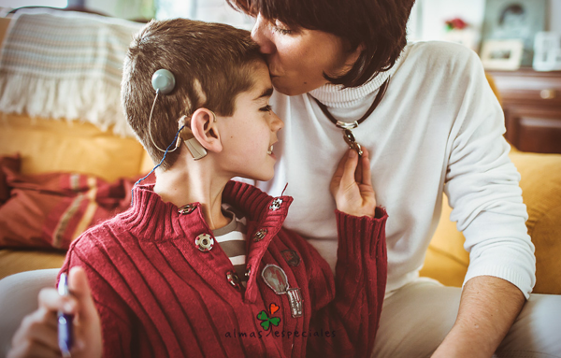
Hay una frase tan hermosa en las Escrituras que dice: “Ninguno busque su propio bien, sino el del otro” (1ª Cor. 10:24) y esto es lo que practican ustedes, de hecho, esta es una definición del amor verdadero, es decir, no buscar tu propio bien sino el bienestar que necesita la otra persona.

Ahorita que estamos comentando esto, yo quisiera hacer un llamado a los padres de familia y decirles: ¿Has escuchado a tu hijo? ¿Le has preguntado qué necesita? Lejos de la cultura de “imponer” como: “Ve a la escuela”, “Haz tu tarea” “Estudia”, no debiera ser: ¿Qué necesitas? ¿Cómo te sientes? ¿Qué te gustaría desarrollar? Etc.

Rosy, inclusive sobre los talleres que tienen ustedes, de baile, de lectura, es preguntarles a los hijos, ¿Cuál quieres? ¿Cuál te gusta?, en fin… ¿Cómo lo presentan ustedes?

Los presentamos todos y no como opcional pues todos llevan estos talleres, porque todos son divertidos a final de cuentas. Claro, cada uno de ellos tiene su preferido, como cuando vas a la escuela y tienes tu materia preferida, pero los tienen que tomar todos y todos son atractivos y todos son padres para ellos. Entonces, aquí es más bien ¿Cómo le hago para que te interesen todos?, ¿Cómo le hacemos para que sea atractivo para ti? y no quieras quedarte todo el día en baile o en manualidades sino cómo hacerle para que puedas integrarte a todos y sea algo agradable a ti.

Es algo muy padre, muy divertido y yo invitaría a la gente para que cuando vea a una persona con discapacidad (que a veces les tenemos miedo y te preguntas: ¿La saludo?, ¿Le doy la mano?, ¿Le pregunto? …y reacciones así), les invito a que le digas: “Hola, ¿Cómo estás?”...si te contesta qué padre y si no te contesta, no pasa nada, no debes sentirte agredido pues no te está ofendiendo porque quizás no pueda contestar, o hablar, o no te conoce, en fin, pero siempre trátalos como cualquier otra persona que tienes enfrente.

Comunicarnos nos ayuda a conocer y respetar su voluntad

Cuando ves a una persona y la conoces por primera vez, generalmente inicias una relación diciendo: “Hola, ¿Cómo estás? soy Rosy”, bueno, pues hagan lo mismo, si te entiende o no te entiende ya habrá otra situación o búscale, porque a lo mejor no puede hablar, no te está entendiendo o a lo mejor sí y te saluda y se hacen cuates… pero a veces sí hay ese temor y pensamos: “Si le digo algo, y si lo molesto y si a lo mejor se enoja”… No, no deber ser así.

A veces que he ido a reuniones me dice la gente, cómo ves, ¿le doy a Claudia esto? Yo le digo, pues pregúntale a Claudia a ver que te dice, ella te va a contestar si le preguntas: “¿Quieres pastel o quieres gelatina?”

Claro Rosy, yo creo que aquí también hay un punto muy importante desde el aspecto legal, que es el hecho de reconocer en las personas su voluntad, porque una cosa es tener una discapacidad o estar enfermos de algo, pero lo cierto es que la voluntad ahí está; la voluntad no tiene ninguna discapacidad y son seres humanos que tienen derechos, derecho a decidir, a elegir a educarse.

Señora Gabriela, nos puede comentar más sobre su hija en cuanto a su desarrollo en estos talleres del Instituto, ¿cómo es un día de educación para su hijo en este lugar, donde ella ha decidido participar?

Algunas veces he ido a horas que no me corresponde ir, siempre pido verla por la ventana y ver qué es lo que está haciendo, yo sé que la cuidan bien pero quiero saber hasta dónde está llegando mi hija.

La primera vez que la vi me sorprendí porque en la casa yo le permito ser algo desordenada, pero cuando la vi en ese momento y que estaba llegando de la clase, la veo que se levanta de la silla, saca una caja y empieza a acomodar todas las crayolas, lo cual me sorprendió porque en casa no lo hace, y no solo las acomoda sino que va, abre la gaveta, guarda la caja, cierra, y luego acomoda las sillas.

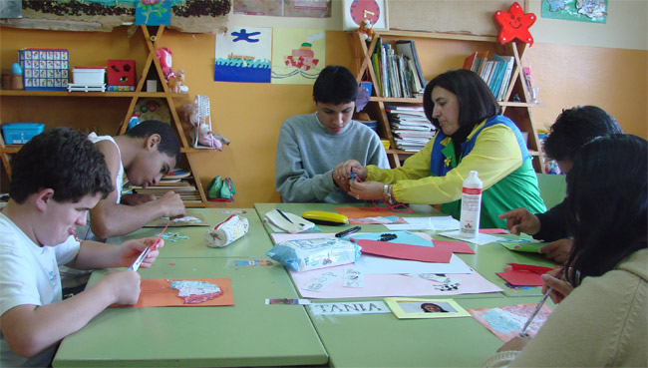
Con esto pensé, si mi hija aquí está aprendiendo con reglas pues en mi casa también tiene que aprender a hacer las cosas.

Mi niña tiene 3 hermanas, en total son 4 mujeres y como madre, a veces sentimos que la discriminación viene desde la casa, pues yo les decía a mis otras hijas, vamos a ponernos a limpiar la casa, pero Idalia no, “porque está chiquita”, que se quede sentadita jugando a las muñecas.

Ahorita ya no, al contrario, le decimos: “Idalia, trae la escoba y tú también ayúdanos y saca las cosas que hay debajo de la cama, ten esto, trae aquello, limpia aquí, etc…” mi niña ahora es una niña que se baña con sus hermanitas, claro que se meten de dos en dos.

Ella ya ha aprendido a ser un poco más independiente, si le doy la ropa, sabe que la tiene que doblar, sabe que tiene que hacer lo mismo que sus hermanas, ya no es la niña que no puede hacer las cosas, que estaba a un lado, no, ahora se integra a la familia, se integra con sus mismos compañeros.

¡Ahora yo lloro más cuando la dejo en la escuela que ella! Aun en vacaciones pasamos por donde está la escuela y voltea y dice: “Aquí, aquí”, ya quiere que la baje y es algo que a mí me habla de que mi niña se siente a gusto, se siente feliz.

Cuando llega a la escuela y llegamos en el carro ya está gritando que se quiere bajar y a la hora de recogerla, pasa por los salones despidiéndose de todo mundo, su palabra preferida es “bye-bye”, a todo mundo se lo dice cruzándose de una puerta a otra y eso es algo que a mí me motiva a seguir echándole todas las ganas porque tener un hijo especial es desgastante, que te absorbe el 80% de un niño normal.

Así es, cuán desgastante es criar hijos y niños desde la etapa de bebés y en este caso, es dar el doble de atención, se requiere de mucha paciencia.

Si y también el doble de inversión porque son muchos gastos sin embargo, cualquier cosa que gastemos en nuestros hijos es una inversión.

La inclusión es pieza fundamental en su calidad de vida

Así es, como directora del ICADI, es lo que yo les digo a los papás, esto que haces no lo veas como un gasto, sino como una inversión. Estamos conscientes que se requieren médicos, medicamentos, educación, terapias; sí, son dobles los gastos y si lo vemos así se va a hacer más pesado y lo vamos a traer cargando sobre los hombros, así que, definitivamente, es una inversión, ¿para qué?, para que tu hijo tenga una mejor calidad de vida.
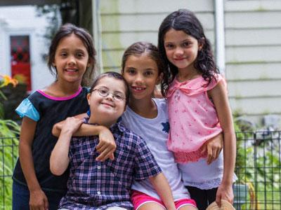
Y como dice Gaby: no discrimines, desde la casa empieza, intégralo, llámale la atención como se la llamas a todos, háblale como les hablas a todos, que te entienda o no te entienda, eso es otro rollo, pero tú lo estas tratando, porque él siente, tú lo vas a tratar exactamente igual que a los demás, si tú lo vas a regañar porque hizo algo indebido, al otro también.

Así es. Este es el punto de incluirlos, el saber que tienen derechos y obligaciones por igual, eso es darles un trato igual, tienes que reconocer lo que son, son hijos, están todos bajo un techo, están bajo la autoridad del padre y están conviviendo como hermanos.

¡Qué bien, en verdad las felicito y todo lo que nos comentan nos está edificando mucho!

Comentaste un punto que me llamó mucho la atención Gabriela: es el hecho de que hayas ido a la escuela en una hora inesperada para ver qué estaba haciendo tu hija. Quisiera hacer una reflexión dirigida a los padres de familia.

¿Cuántas veces has hecho esto papá o mamá? ¿cuántas veces has dejado tus actividades o has salido antes de terminar tus actividades en el trabajo para saber cómo está tu hijo en la escuela?

Si tienes un hijo sano o un hijo enfermo, bien vale la pena hacer esto, es parte de acercarte a ellos, es la cercanía que ellos requieren.

Y esto es algo que ustedes lo pueden ver al trabajar con niños con discapacidades. Tan solo sabemos que los niños no llegan solos al Instituto, necesitan de alguien que esté cerca de ellos, que los ame, que esté comprometido con ellos y que quiera lo mejor para ellos, y eso es un sinónimo de “padre de familia”.

Ahora pregunto ¿Cuál es la actitud de los padres de familia que tienen a sus niños en el Instituto?

Integrar a los padres en el desarrollo de sus hijos discapacitados ofrece mayores resultados.

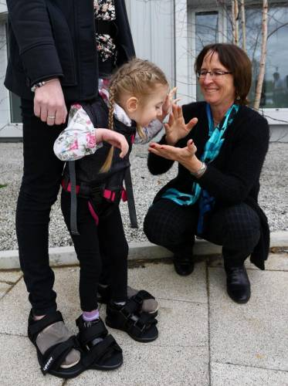
Hay de todo. Hay padres como Gaby, porque la quiero felicitar por su contribución, por su apoyo, por su dedicación, por su interés en su hija y eso me da mucho gusto porque nos ayuda a tener mejores resultados y más rápidos.

También hay mamás solas, pues una vez que los papás se enteran de que hay una discapacidad, se van del hogar y desafortunadamente queda la mamá sola y es todavía doble el esfuerzo, solas y se van sumando los esfuerzos.

Hay papás que nos veían al principio como una Institución que cuidaba de sus hijos, pero al empezar a trabajar había que ponerse las pilas y pensar en ellos, de manera que han ido cambiando sus intereses, comportamientos y, al final de cuentas, ese es el objetivo que nosotros tenemos en ICADI, no solo trabajar con los alumnos, sino trabajar también con los papás.

Es acercarlos, es interesarlos, es meterlos en este rollo en el que estamos todos y decirles, vamos a luchar pero vamos a luchar juntos para una mejor calidad de vida de tu hijo y es involucrarlos en lo que hacen sus hijos, este es uno de nuestros objetivos.

Sí, ya lo creo que integrar a los papás es básico. ¿Nos pueden comentar las actividades que hacen en el Instituto para integrar no solo a los papás sino a la sociedad?. Estamos hablando de una cultura de “No discriminación hacia las personas con discapacidad”, así que ¿cómo le hacen ustedes para promover esta inclusión, esta cultura integradora?

Aparte de trabajar con los papás, (lo que se hace de manera individual siempre) porque cada papá, así como nuestros niños, son diferentes, hay que saber llegarles, saber cómo ser empáticos con ellos, saber por dónde llegarles.

En cuestión sociedad, tenemos programas donde nos vamos de paseo, los llevamos al Bosque Urbano, nos invitan a un establo y nos vamos y no porque sea gente con discapacidad, sino como cualquier escuela podemos ir a divertirnos, a que nos conozcan, a que nos vean que somos muchos y que nos valemos por sí solos, así que nos gusta divertirnos, entonces esta es otra opción que tenemos para incluirnos en el mundo.

En el pasado mes de febrero tuvimos una actividad en la Plaza Mayor que era de “Abrazos Especiales”, llevamos a los niños y ellos abrazaban a la gente recibiendo un abrazo especial.

Era el “Día de la Amistad” y como amistad significa hacer amigos pues dijimos, vamos a hacer amigos y así es que nos fuimos a la Plaza Mayor, a dar abrazos.

Qué interesante que los niños hagan esto, además de que también promueven el deporte a través de carreras. ¿Nos pueden comentar de esa invitación que hacen a la gente cada año?


Te voy a contar los antecedentes, la historia de esto. Mi mamá, que en paz descanse, no estaba muy involucrada con mi hermana pero sí estaba muy metida en el deporte, sobre todo con la Asociación de Deportes Especiales en la Deportiva y andaba en los rollos como Presidenta y desafortunadamente se le detecta cáncer y fallece.

Las señoras con las que trabajaba decidieron hacer una carrera a nombre de ella, de 1 km, que fuera familiar, integral, sin fines de lucro. Era nada más para personas con discapacidad, de tercera edad y así se fue celebrando cada año, la carrera llevaba el nombre de mi mamá: “Martha Estela Serrano de Durán”.

Esto transcurrió por unos diez años, así que cuando yo abro mi Instituto, las mamás me dijeron, si ya tienes un Instituto quédate con la carrera, síguele tú para que hagas más inclusión.

Este año que la organizamos dijimos, vamos a lanzarla con todo, bajo los mismos lineamientos, de 1 km y para personas con discapacidad, pero vamos a incluir 5 K y puede correr quienquiera, así que te podemos invitar y decirte: “Tienes oportunidad de correr 1 km o 5 km”, tú decides, nada de que unos corren menos otros más, porque igual hay gente con discapacidad que te puede correr 5 km o al revés, gente sin discapacidad y no puede correr ni 1 km, por eso dijimos, que cada quien elija y decidimos hacerla en inclusión y tuvimos mucho éxito y sin quitar la carrera de mi mamá que se sigue llamando “1 km: Martha Estela Serrano de Durán” y la de “5 km, ICADI” así que están invitados a participar cada mes de junio o julio.

Con mucho gusto ahí estaremos Dios mediante ¡y vamos a prepararnos desde ahorita!
Compartiendo logros de vida

Concluyo con una última pregunta: ¿Qué les ha dejado, a ti como Directora y a ti Gaby como madre de familia, el haber estado en este tiempo trabajando a ti con tu hermana y a usted con su hija y con el resto de la comunidad ICADI? ¿Qué valores además de los antes mencionados y qué aprendizaje han tenido en este instituto?

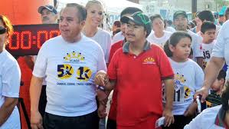
En lo personal (Rosy) es una labor en la que más he trabajado y que me ha dejado más satisfacciones personales. El hecho de saber que existen más personas como mi hermana y que también hay muchas posibilidades de sacarlos adelante, así como el hecho de que llegas a convivir tanto con los niños, con los alumnos y con los papás que cada logro se hace tuyo, por eso son muchas satisfacciones personales.

El hecho de que los papás estén contentos y satisfechos es muy padre, que sepas que lo que estás haciendo está teniendo resultados, a lo mejor económicos no, pero emocionalmente me ha dado más y lo he disfrutado más que ningún otro trabajo.

Tus palabras me animan Rosy más porque ciertamente, el trabajo altruista es de meterle, de seguir poniendo, pero la satisfacción de ver a un niño, una niña como tu hermana o como su hija Idalia y salir adelante es de gran gozo y gratitud.

¿Usted, señora Gabriela qué ha experimentado?

Como le dije al principio, yo estoy muy agradecida con Dios primeramente porque me dio a mi hija y que a pesar de los diagnósticos de que no iba a nacer, me permite tenerla a sus 7 años. Estoy agradecida porque pone a personas como Rosy, como Alejandro, las maestras que trabajan, porque ellos han aprendido a querer a mi hija.

Veo que la estiman mucho pero no por eso le permiten hacer lo que ella quiera. Le ponen reglas en donde debe de haber, le ponen todo lo que está de su parte para que mi niña se desarrolle y ahorita estoy completamente agradecida porque cada logro de mi niña no solamente es mío, sino que ellos participan por partes iguales, y yo invito a todos los papás a que vean que sí es una inversión, que al principio es un poco pesado económicamente pero todo eso es preferible, pagar una escuela, a estar pagando pañales, además de que es comodidad para mi hija, así que vale la pena invertir en esto y limitarme en darme otro tipos de lujos.

Soy una madre soletera con 4 hijas y aun así a estirones cada quincena estoy echándole todas las ganas a mi hija, para que ella salga adelante lo más que se pueda, es un trabajo en conjunto.

Para terminar Rosy, ¿Pudieras dirigir un mensaje a la comunidad universitaria y a las personas que te están escuchando con respecto a las personas con discapacidad y esta oportunidad maravillosa que se tiene de educar?

Primeramente agradecerte esta oportunidad que nos das de comunicarle a la audiencia que el tema de discapacidad no significa discriminar, significa incluir. No te detengas en pensar cómo lo trato, cómo le digo, cómo le hago, que lo traten como cualquier persona y que sepan que hay una opción más que se llama ICADI para que personas con discapacidad puedan tener una educación de acuerdo a su discapacidad.

¿Pudieras darnos los datos para contactarse a ICADI?
Claro que sí, el teléfono de la escuela es (871) 4.55.31.22 y una página de Facebook que se llama ICADI, incluso si quieren conocernos allí informamos a dónde vamos de paseo así como datos del Instituto. Mi celular es 871.7270095. Gracias.

Gracias a ustedes por compartirnos tan edificante enseñanza. Dios les bendiga.

Para mayor información:
Esperanza para la Familia, A.C.
contacto@esperanzaparalafamilia.com
Lada sin costo en México: 01800 690 6235
www.esperanzaparalafamilia.org

